УДК 517.217.1
М.Приймак, Л.Дмитроца, Р.Сарабун
(Тернопільський національний технічний університет імені Івана Пулюя)

ВАРІАНТИ ПОБУДОВИ РЯДІВ ФУР’Є ДЛЯ ФУНКЦІЙ ЗІ ЗМІННИМ ПЕРІОДОМ

При побудові ряду Фур’є періодичної функції необхідно знайти коефіцієнти ряду з використанням системи функцій чи її модифікації. Наприклад, для функції , значення перших коефіцієнтів наведені в таблиці (варіант 1), а скінчений ряд Фур’є зображений графіком 0. Розглянемо деякі варіанти побудови ряду Фур’є цієї ж функції з використанням системи , , змінний період якої .
Варіант 1. Утворимо скінчений ряд Фур’є при , , коефіцієнти якого формально виберемо такі ж, як і у варіанті 1. Зображенням цього ряду є графік 1.
Варіант 2. Для знаходження коефіцієнтів Фур’є функції , використаємо систему функцій , , , та формули
; (1)
Значення коефіцієнтів наведені в таблиці, варіант 2, а скінченний ряд Фур’є з при цих коефіцієнтах зображено графіком 2.
Варіант 3. Для цієї ж функції , коефіцієнти ряду обчислимо згідно (1), але замість меж інтегрування візьмемо , що є інтервалом ортогональності системи функцій , . Скінчений ряд Фур’є для цього подається графіком 3.

Варі-анти | Коефіцієнти Фур’є
1 | 6.28 | 0 | -2 | 0 | -1 | 0 | -0,67 | 0 | -0,5 | 0 | -0.4
2 | 11.053 | -1.421 | 1.747 | 0.805 | -0.440 | -0.706 | -0.004 | 0.405 | 0.265 | -0.211 | -0.344
3 | 4.83 | -0.110 | -1.299 | -0.041 | -0.667 | -0.023 | -0.449 | -0.016 | -0.339 | -0.012 | -0.272

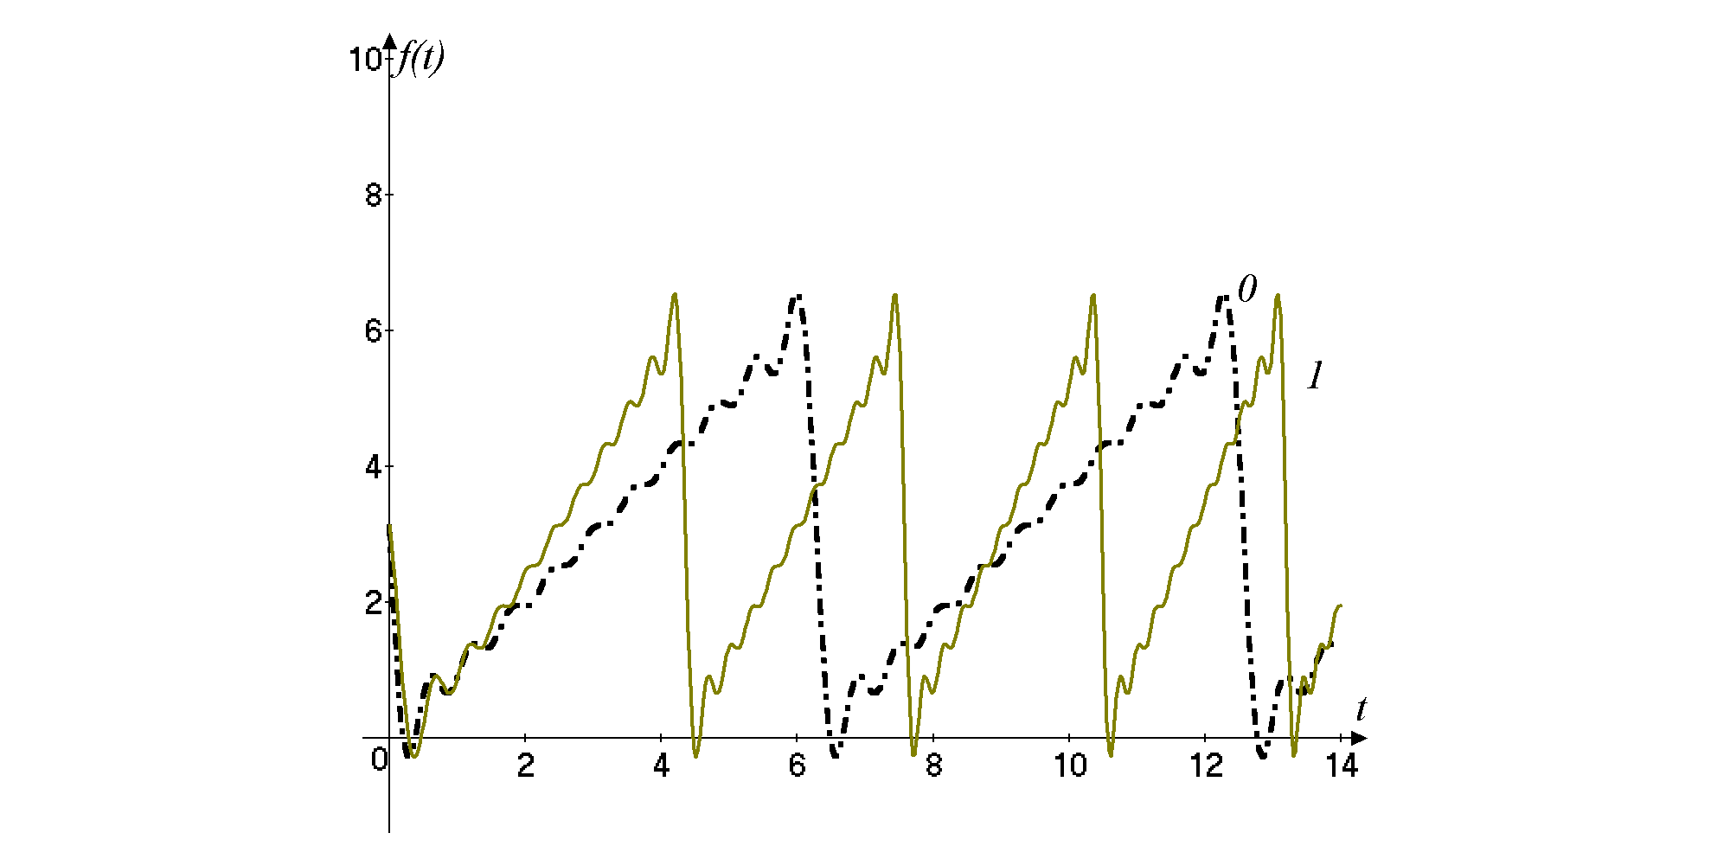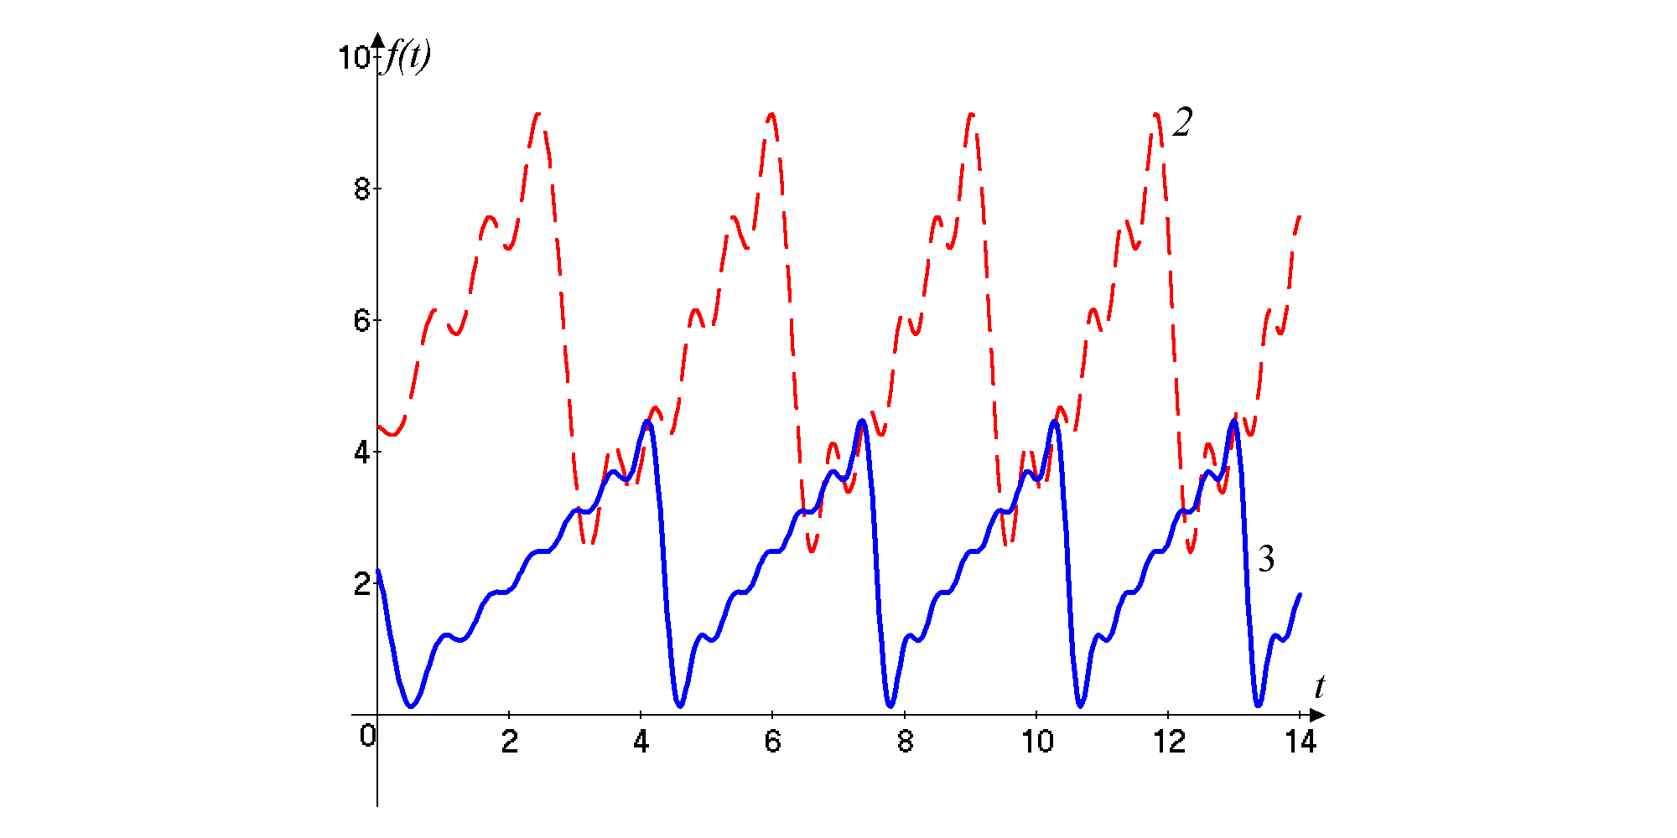
Графіки скінчених рядів Фур’є

Аналіз та візуальне порівняння отриманих результатів щодо можливості розкладу в ряд Фур’є періодичних функції з використанням для цього тригонометричної системи функцій із змінним періодом показує правомірність такого розкладу, про що свідчить підхід, здійснений у варіанті 3.

